玉米：美盘拖累连盘回落，后续关注天气及政策
一、行情回顾
期货市场
图表：连盘玉米、玉米淀粉及美玉米主连日K线图
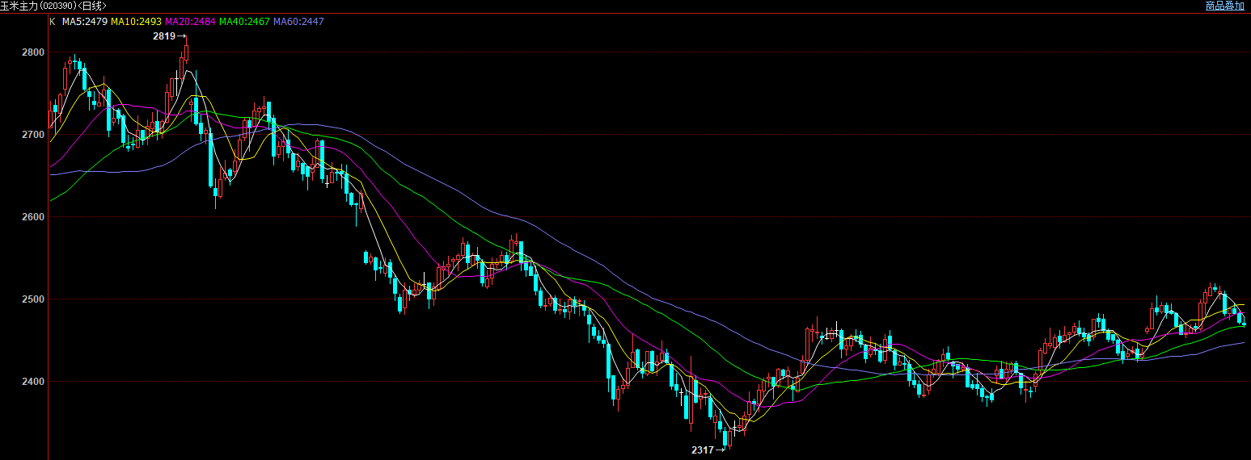
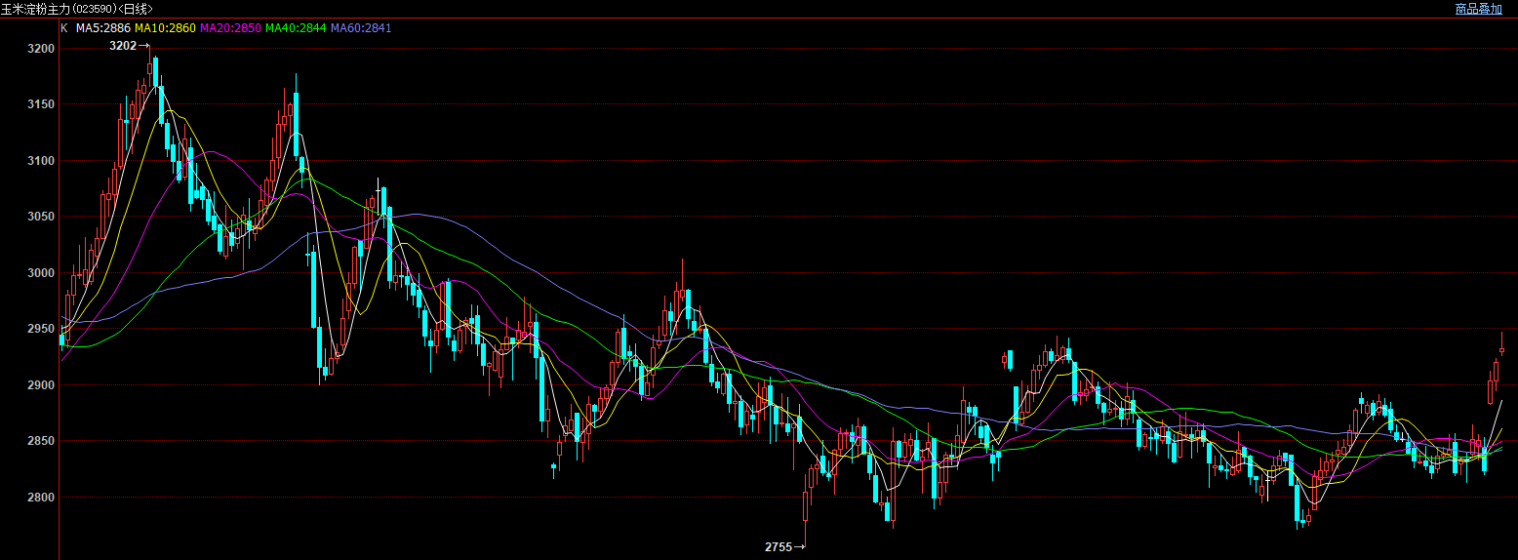
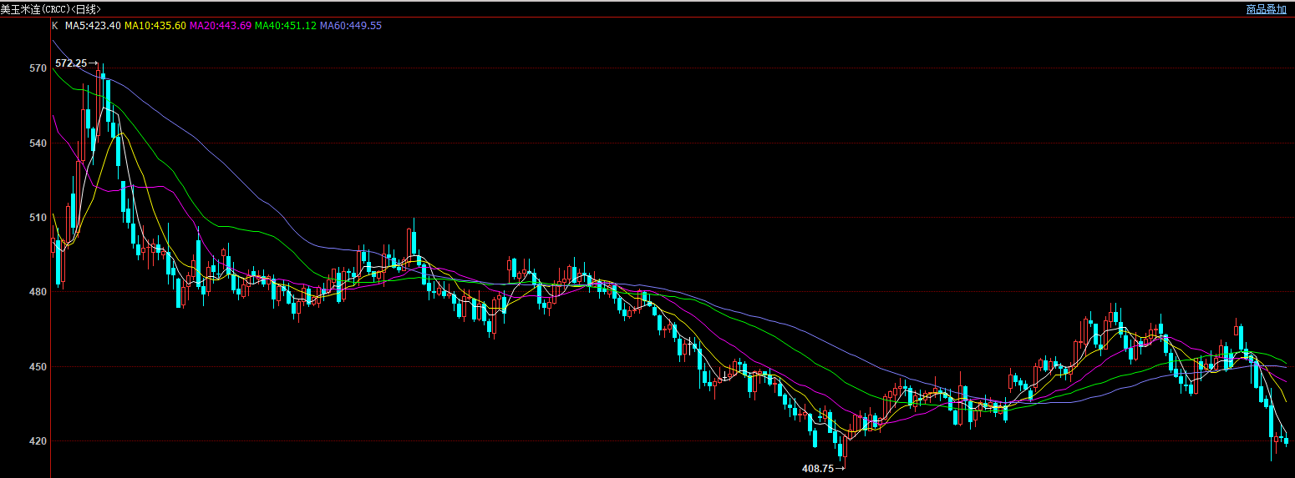
资料来源：博易大师

图表：玉米及玉米淀粉合约数据
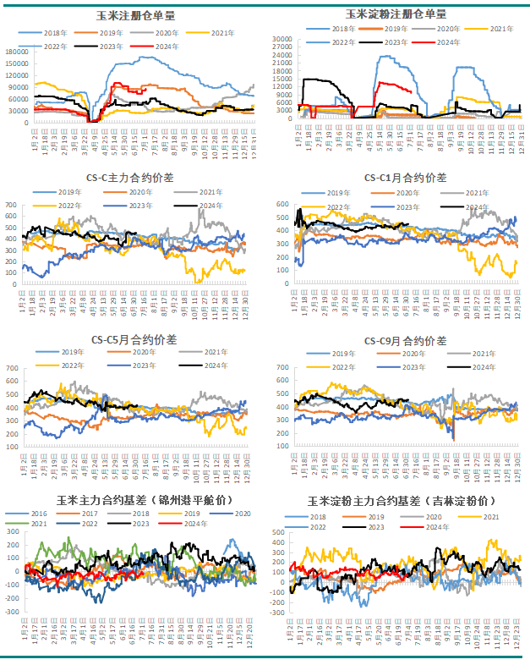
资料来源：ifind、mysteel、新湖期货研究所
二、基本面分析
1、美玉米
图表：美玉米周度出口情况(吨)
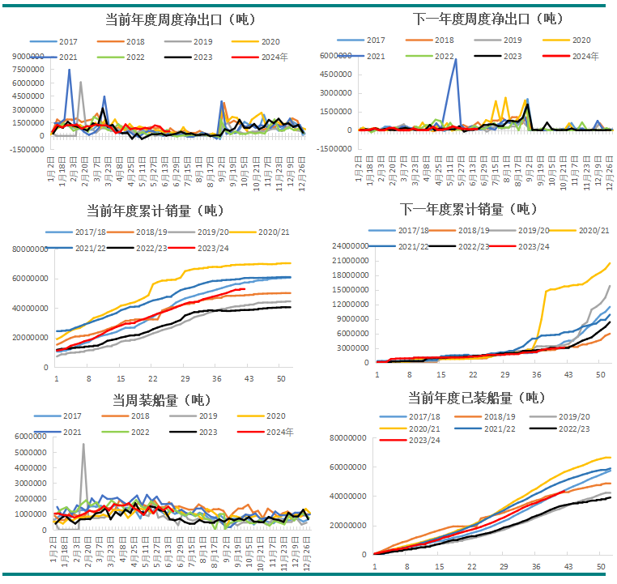
资料来源：USDA、新湖期货研究所
华盛顿7月2日消息：美国农业部发布的作物进展周报显示，上周玉米优良率下降了2个百分点，超过了市场预期的降幅，这也是连续第四周下滑。占到全国玉米播种面积92%的18个州，截至6月23日（周日），美国玉米吐丝率为11%，上周4%，去年同期7%，五年均值6%。玉米优良率为67%，上周69%，去年同期51%。其中评级优15%，良52%，一般24%，差6%，劣3%；上周优14%，良55%，一般24%，差5%，劣2%。 报告发布前业内预期玉米优良率降低1%至68%。
图表：美玉米对华出口情况(吨)
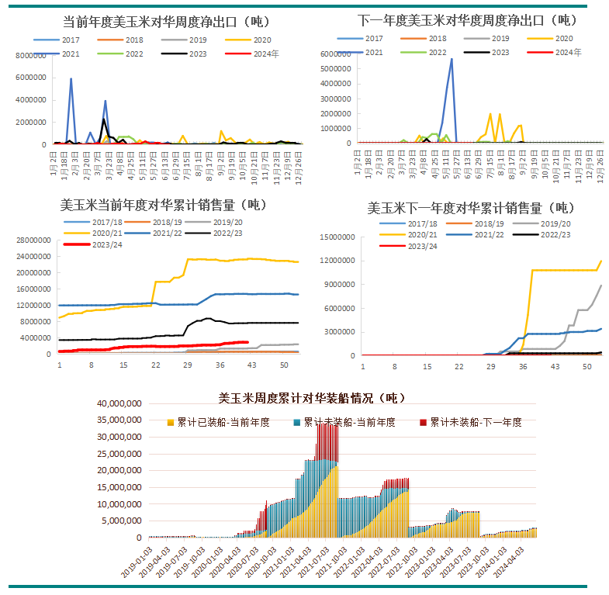
资料来源：USDA、新湖期货研究所
图表：美玉米燃料乙醇日均产量及库存数据(千桶)
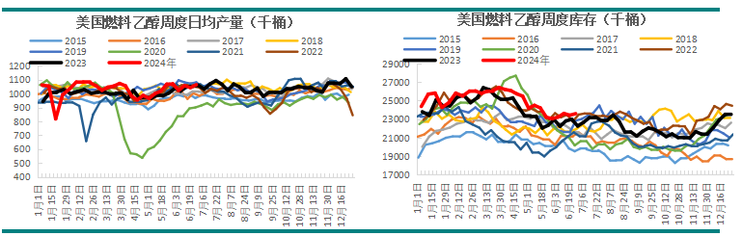
资料来源：EIA、新湖期货研究所
图表：美玉米优良率（%）
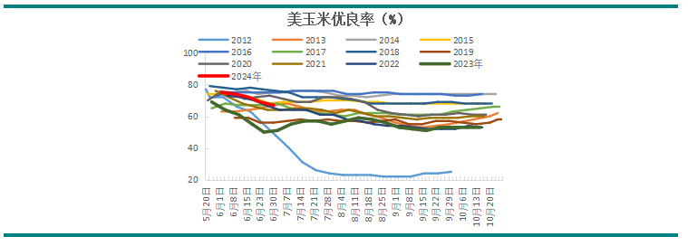
资料来源：USDA、ifind、新湖期货研究所
2、玉米
图表：南北港口玉米价格及基差（元/吨）
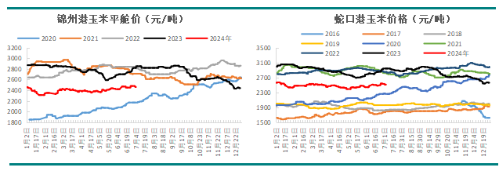
资料来源：mysteel、新湖期货研究所
我的农产品网数据显示，截止7月5日，深加工企业玉米当周库存为424.4万吨，较上周446万吨，减少21.6万吨，降幅4.84%。深加工企业周度玉米消耗量为114.5万吨，较上周116万吨，减少1.5万吨，降幅1.29%。其中淀粉企业周度玉米消耗量为59.8万吨，较上周59.7万吨，增加0.1万吨，增幅0.17%。酒精企业周度玉米消耗量为34.1万吨，较上周36.7万吨，减少2.6万吨，降幅7.08%。
目前，锦州港玉米平舱价为2460元/吨，较上周2480元/吨，下跌20元/吨；蛇口港玉米散粮成交价为2510元/吨，较上周2540元/吨，下跌30元/吨；南通港玉米现货价为2510元/吨，较上周2520元/吨，下跌10元/吨。

图表：南北港口玉米及谷物库存情况（万吨）
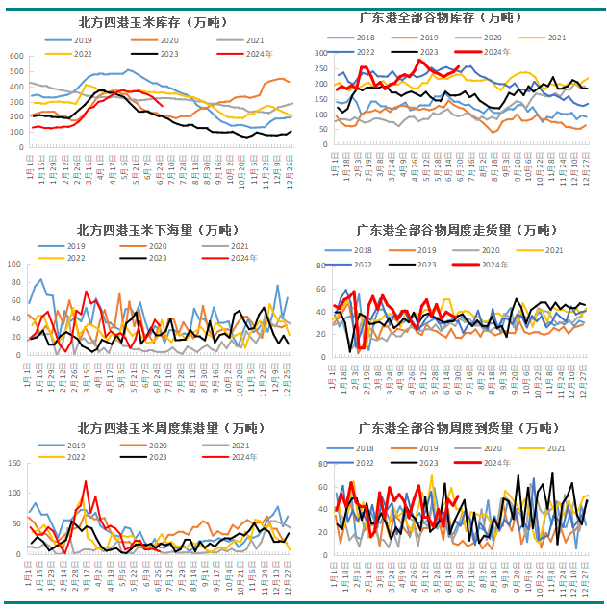
资料来源：mysteel、新湖期货研究所
我的农产品网数据显示，截止6月28日，北方港口玉米库存为270.3万吨，上周为298.3万吨，减少28万吨；周度集港量为4.3万吨，上周为7.1万吨，减少2.8万吨；周度下海量为32.3万吨，上周为38.7万吨，减少6.4万吨。
我的农产品网数据显示，截止6月28日，广东港内贸玉米库存为64.6万吨，上周为68.4万吨，减少3.8万吨；周度到货量为8.2万吨，上周为7.5万吨，增加0.7万吨；周度走货量为12万吨，上周为11.2万吨，增加0.8万吨。广东港外贸玉米库存为43.7万吨，上周为42.5万吨，增加1.2万吨；周度到货量为6.8万吨，上周为20.2万吨，减少13.4万吨；周度走货量为5.6万吨，上周为7万吨，减少1.4万吨。广东港高粱大麦库存为147万吨，上周为127.3万吨，增加19.7万吨；周度到货量为36.5万吨，上周为15.6万吨，增加20.9万吨；周度走货量为16.8万吨，上周为18.5万吨，减少1.7万吨。广东港全部谷物库存为255.3万吨，上周为238.2万吨，增加17.1万吨；周度到货量为51.5万吨，上周为43.3万吨，增加8.2万吨；周度走货量为34.4万吨，上周为36.7万吨，减少2.3万吨。
目前，进口美玉米估算成本为1978.71元/吨，较上周2035.2元/吨，下跌56.49元/吨；进口美玉米估算成本与内贸玉米价差为531.29元/吨，较上周504.8元/吨，提高26.49元/吨；进口高粱与内贸玉米价差为-90元/吨，较上周-70元/吨，降低20元/吨；进口大麦与内贸玉米价差为-90元/吨，较上周-70元/吨，降低20元/吨。
图表：深加工企业玉米库存及消费情况（万吨）
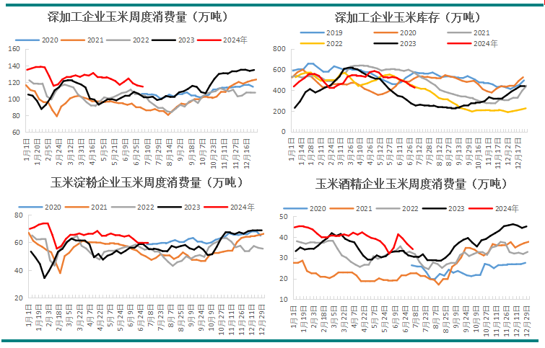
资料来源：mysteel、新湖期货研究所

图表：进口谷物成本与内贸玉米价差（元/吨）
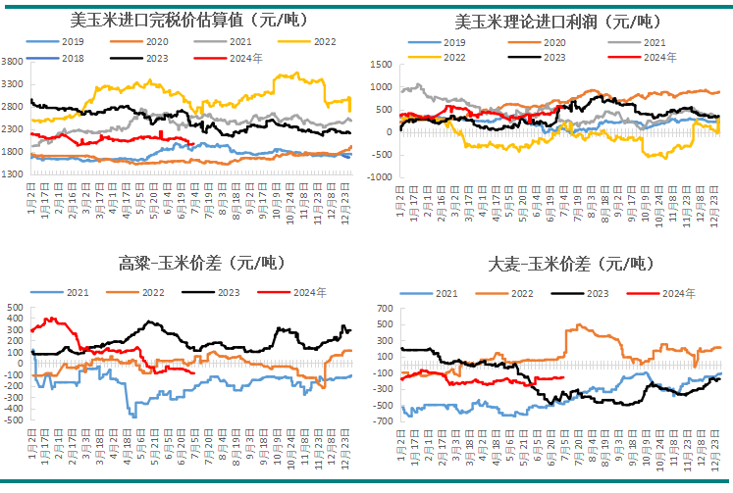
资料来源：mysteel、新湖期货研究所
3、淀粉
图表：玉米淀粉现货相关数据
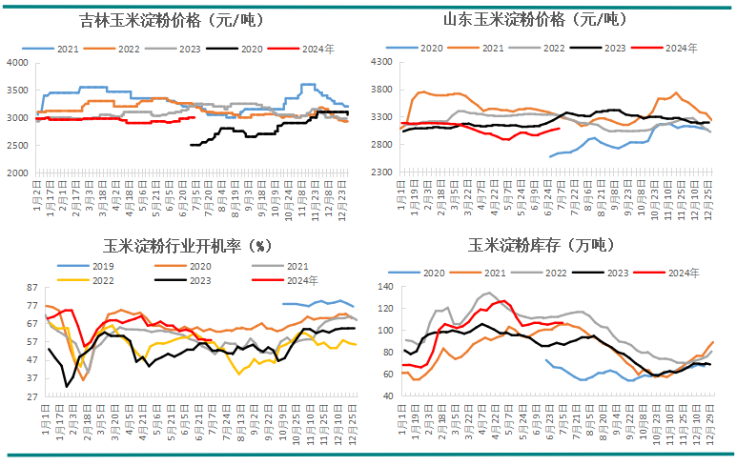
资料来源：mysteel、新湖期货研究所
图表：淀粉加工利润走势
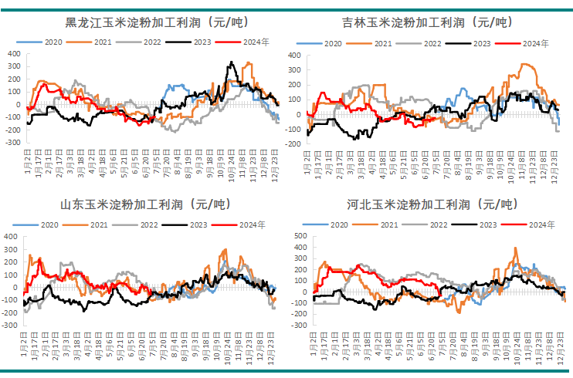
资料来源：Mysteel、新湖期货研究所
图表：山东21家玉米深加工企业厂前未卸车辆（辆）
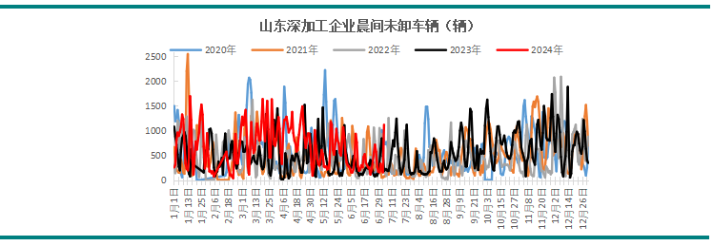
资料来源：山东玉米信息、新湖期货研究所
据我的农产品网数据显示，截止7月5日当周,玉米淀粉厂开机率为57.83%，较上周57.81%，上升0.02个百分点。
据我的农产品网数据显示，截止7月5日当周,玉米淀粉企业淀粉库存总量达106.9万吨，较上周106.7万吨增加0.2万吨,增幅0.19%。
目前加工利润：黑龙江为-99元/吨、吉林为-26元/吨、河北为-37元/吨、山东为-17元/吨，平均利润为-44.75元/吨，上周同期平均利润为-37.75元/吨。目前山东蛋白粉价格为4500元/吨，上周价格4410元/吨；玉米纤维价格为760元/吨，上周价格730元/吨；玉米胚芽价格为3550元/吨，上周价格3500元/吨。
4、酒精
目前，黑龙江省玉米酒精出厂价为5550元/吨，较上周5550元/吨，持平；吉林玉米酒精出厂价为5700元/吨，较上周5700元/吨，持平；河北玉米酒精出厂价为6100元/吨，较上周6100元/吨，持平；河南玉米酒精出厂价为5900元/吨，较上周5950元/吨，下跌50元/吨。
最新数据显示，玉米酒精企业加工利润黑龙江省为-456元/吨，较上周-510元/吨，上涨54元/吨；吉林省为-566元/吨，较上周-545元/吨，下跌21元/吨；河北省为-418元/吨，较上周-418元/吨，持平；河南省为-366元/吨，较上周-403元/吨，上涨37元/吨。平均加工利润为-451.5元/吨，较上周-469元/吨，上涨17.5元/吨。
据我的农产品网数据统计，目前，国内玉米酒精企业开机率为56.32%，较上周60.03%，下滑3.71个百分点。
图表：玉米酒精及DDGS价格(元/吨)
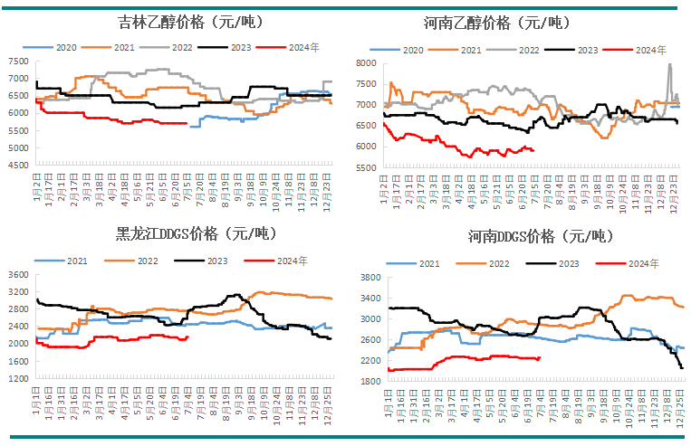
资料来源：Mysteel、新湖期货研究所
图表：玉米酒精加工利润及开机率
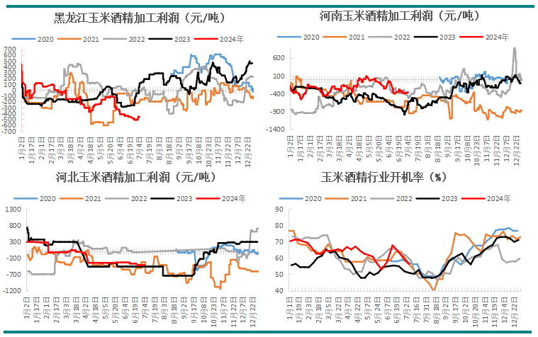
资料来源：Mysteel、新湖期货研究所
5、生猪
图表：生猪养殖利润（元/头）
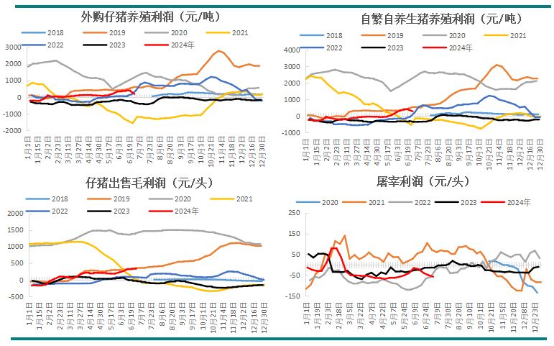
资料来源：mysteel、新湖期货研究所
图表：生猪价格（元/公斤）
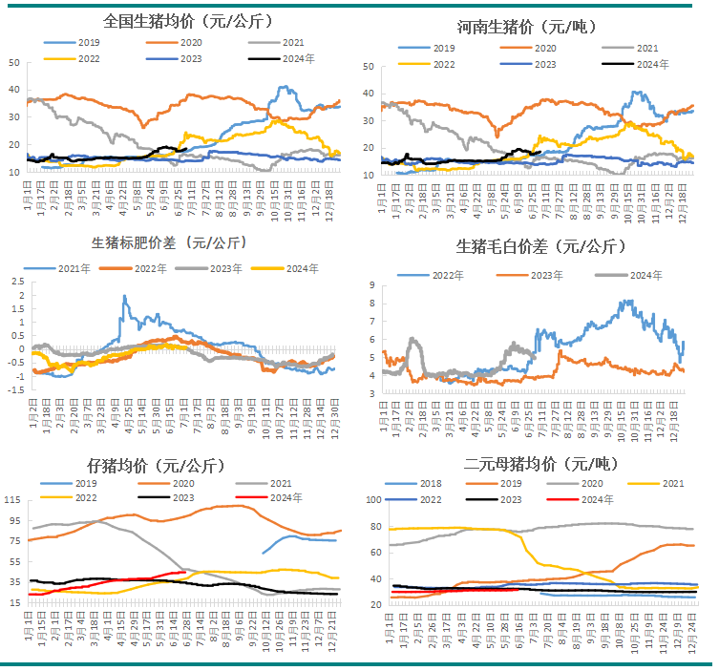
资料来源：mysteel、ifind、新湖期货研究所
同花顺数据显示，截止6月28日，二元母猪平均价为32.35元/公斤，上周为32.31元/公斤，上涨0.04元/公斤；截止6月28日，外购仔猪养殖利润为182.9元/头，上周为366.56元/头，下跌183.66元/头；仔猪出售利润为321.83元/头，上周为331.9元/头，下跌10.07元/头；自繁自养养殖利润为285.2元/头，上周为382.68元/头，下跌97.48元/头。

三、结论
本周玉米现货价格相对坚挺，盘面高位回落。本周东北地区加工企业玉米收购价相对稳定，部分上调，当地余量偏少，贸易挺价情绪仍存，当地深加工企业玉米库存进来周比下调相对明显，但仍高于去年同期水平，北港近期库存下降亦较快，集港偏低贸易环节销售库存为主。华北地区本周价格周比上涨，但周内先涨后跌，本周前期当地深加工继续提价收购，导致玉米到货量快速攀升，本周四山东深加工企业门前晨间未卸车辆突破一千辆，玉米现货价格就此开始回落。本周小麦价格再度呈现弱势，据市场消息反馈，政策收储并未提价收购，仍以托市稳定市场为主，但近期部分库点门前到货压车严重，压制小麦价格，本周小麦替代玉米豆粕价差优势高点超130元/吨，达到今年新高，不过周四随着玉米、豆粕现货价格的回落，小麦替代优势价差缩窄到100元/吨附近。
连盘方面，本周连盘玉米回落明显，6月底美农公布美玉米种植面积报告，面积调增幅度超市场预期，美玉米大幅下跌，跌破年内前低位置，导致本周一连盘一开盘，便在美玉米的拖累下大幅走跌，且正逢连盘玉米此前刚刚突破前期震荡区间上沿，亦有下跌回归震荡区间动力，此后本周盘面仍呈弱势，尤其远月合约更为弱势，市场对政策粮投放落地的担忧仍在，也是持续压制玉米盘面价格的主要利空风险，但也正是因迟迟未有更新的相关消息，市场对政策粮投放延后的预期有所增加，进而利多盘面09合约，利空远月11、01合约，导致盘面近期正套走势较好，近期盘面价格已有明显回落，若7月第二周再无相关传闻，或流出政策粮投放再次推迟消息，那么盘面仍将再度反弹。此外关注天气影响，随着降雨带北移，本周末期间东北降雨预期较高，关注下周天气方面可能的利多交易机会。
外盘方面，美玉米本周仍呈跌势，面积调增超市场预期，美玉米大幅回落。美国农业部预计今年美国玉米种植面积为9150万英亩，高于3月份预测的9000万英亩和分析师预测的9030万英亩。9月玉米期约跌破4美元大关，创下合约低点。季度库存报告显示，截至2024年6月1日，美国玉米库存总量为49.9亿蒲式耳，同比增加22%。其中农场库存30.3亿蒲式耳，非农场库存19.7亿蒲式耳。3月至5月期间的消费总量为33.6亿蒲式耳，略高于去年同期的32.9亿蒲式耳。气象机构Maxar称，未来一周的降雨将有助于中西部、中部平原和三角洲部分地区的玉米和大豆生长状况明显改善。美国农业部周一发布的作物进展周报显示，截至6月30日，美国玉米优良率为67%，一周前为69%，上年同期为51%。美农种植面积报告利空落地后关注天气和出口方面的变动。

撰写时间：2024年7月6日
分析师：孙昭君（玉米产业链）
审核人：刘英杰
执业资格号：F3047243
投资咨询资格号：Z0015503
电话：0411-84807839
E-mail:sunzhaojun@xhqh.net.cn

【免责声明】
本报告由新湖期货股份有限公司（以下简称新湖期货，投资咨询业务许可证号32090000）提供，无意针对或打算违反任何地区、国家、城市或其他法律管辖区域内的法律法规。除非另有说明，所有本报告的版权属于新湖期货。未经新湖期货事先书面授权许可，任何机构和个人不得以任何形式翻版、复制、发布。如引用、刊发，须注明出处为新湖期货股份有限公司，且不得对本报告进行有悖原意的引用、删节和修改。本报告的信息均来源于公开资料和/或调研资料，所载的全部内容及观点公正，但不保证其内容的准确性和完整性。投资者不应单纯依靠本报告而取代个人的独立判断。本报告所载内容反映的是新湖期货在最初发表本报告日期当日的判断，新湖期货可发出其他与本报告所载内容不一致或有不同结论的报告，但新湖期货没有义务和责任去及时更新本报告涉及的内容并通知更新情况。新湖期货不对因投资者使用本报告而导致的损失负任何责任。新湖期货不需要采取任何行动以确保本报告涉及的内容适合于投资者，新湖期货建议投资者独自进行投资判断。本报告并不构成投资、法律、会计、税务建议或担保任何内容适合投资者，本报告不构成给予投资者投资咨询建议。研究报告全部内容不代表协会观点，仅供交流使用，不构成任何投资建议。研究报告全部内容不代表协会观点，仅供交流使用，不构成任何投资建议。

